**Documentação STRIX**

Projeto Banco PAN

Nossa análise do projeto é seguir alinhado com as propostas novas do banco. Sabemos que os números do Banco PAN cresceram e é preciso ser feita uma modernização geral.

Pegamos parte do problema do banco e conseguimos implantar diante das nossas limitações. O projeto foi proposto de uma forma inicial, mas com livre-arbítrio de idealizar proposta e soluções diversas respeitando as regras e delimitações do desafio.

Marcamos duas reuniões para o refinamento do projeto, uma 09/05 e outra 12/09.

Tivemos discussões gerais sobre a regra de negócio e enfatizamos a centralidade no cliente como ponto focal da nossa solução para o banco de dados.

Em relação a programação, tivemos mudança de ideia na linguagem, escolhendo o Python para ter acesso aos framewoks necessários e API’s prontas para deixar nosso projeto adaptável.

No banco de dados, escolhemos o Oracle por ter mais convívio e facilidade já que essa é a data base relacionada a matéria da faculdade.

O Banco PAN reforçou o ambiente cloud, seguimos esse plano e colocamos em prática deixando a aplicação ainda mais condizente com o mercado.

**SOLUÇÃO:**

Nós vamos enviar uma notificação para o cliente pedindo a atualização dos dados por segurança. Essa notificação vai levar direto para o nosso portal de atualização de cadastro.

O portal identifica o CPF do cliente e busca no banco de dados antigo, se achou o registro ele automaticamente vai pegar a primeira linha do cadastro e vai exibir na próxima tela para ser feita a atualização. Seguindo para a atualização, o cliente atualiza os dados e a aplicação sobe um único registro no banco de dados na AWS com os produtos que ele tem também.

Caso o cliente tenha feito isso anteriormente ele só vai ser redirecionado para a conta, que no caso caí direto no site do Banco PAN, se o cliente não tiver o registro, seguirá para usuário não encontrado e terá a chance de se cadastrar.

Uma vez cadastrado já sobe um registro único no banco de dados AWS já no novo modelo.

- Link do Trello: <https://trello.com/invite/b/H2nKMnBf/ca403dbb9e41aebce0fe4142f4868693/release-banco-pan>

Desenho técnico antigo:

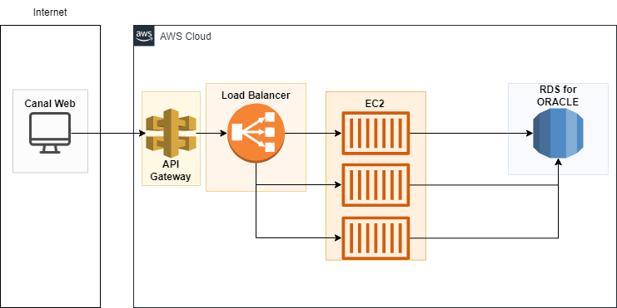

Desenho técnico novo:

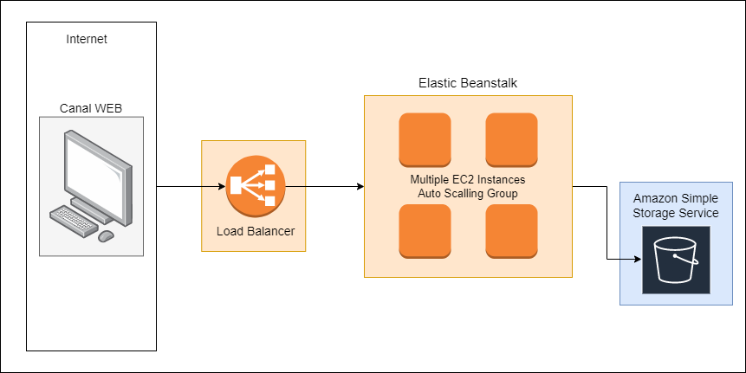

AWS Cloud

(Houve a retirada da ideia do banco de dados por conta das políticas da AWS que mudaram no nível gratuito. Agora o RDS Oracle é gratuito em BYOL, Bring Your Own License, que no caso essa licença não temos. Então optamos por simular o banco de dados na nuvem na Oracle e colocar a aplicação no “Elastic Beanstalk”, que no caso é no ambiente cloud. O “Amazon Simple Storage Service (S3)” é apenas para alocar nossa aplicação e alocando numa instância EC2, servidor localizado no “SA-EAST-1” em São Paulo.)

**Modelo AS/IS do banco de dados do Banco PAN (On-Premise)**

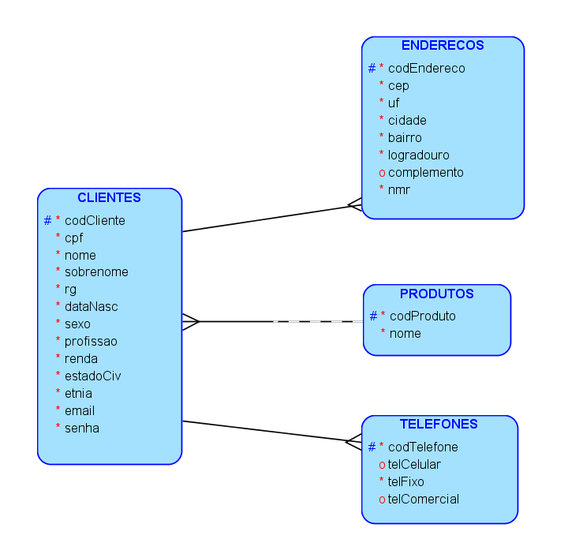

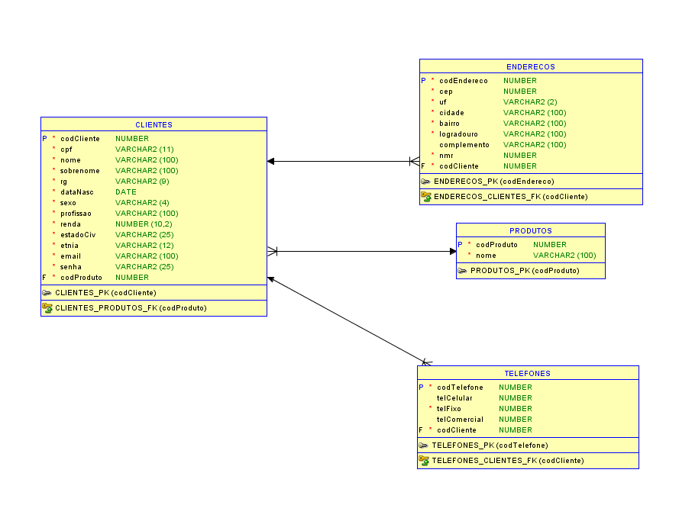

**Modelo do nosso banco de dados projetado para solução (AWS)**

